Szókereső
A szendvicsherceg

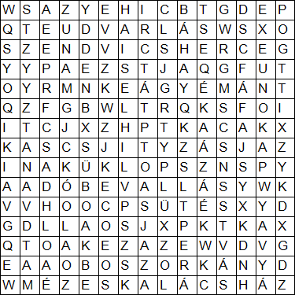
Szavak:
adóbevallás
boszorkány
gyémánt
küklopsz
mézeskalácsház
sárkány
sütés
szendvicsherceg
udvarlás
unoka

Megoldás:
